**华东政法大学泛雅网络教学平台**

**学生端使用手册**

# 一．用电脑登陆网络教学平台

首先打开浏览器，在地址栏中输入平台地址<http://ecupl.fanya.chaoxing.com/portal>

或者学校主网站[www.ecupl.edu.cn](http://www.ecupl.edu.cn)的“快速通道”里选择“在线教学”。如下图：

**点击“统一身份认证登录”，选择所属院校，输入统一身份认证账号与密码。**



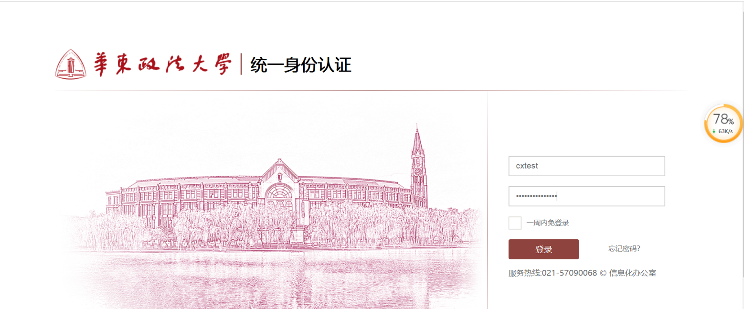

**登陆后：可以在账号管理里面绑定手机号；方便移动端直接手机号验证码登陆即可**

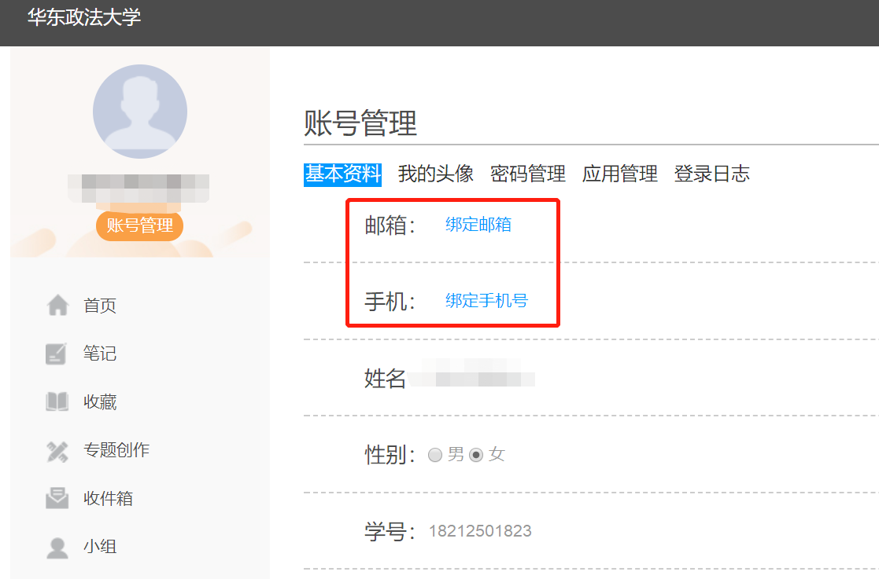

**鼠标滑至右上角的姓名，点击下拉框中的“进入空间”**

**学生登录后进入自己的“学习空间”，可在“我学的课”中找到教师的课程，点击课程封面，进入班级进行课程内容学习****。**

**学生进入课程后，可查看教师提供的课程内容、资料和相关通知（务必关注），并且完成教师发布的在线学习任务、学习要求、作业、测验等，并可以根据课表时间（或老师通知）进行在线提问、讨论。**

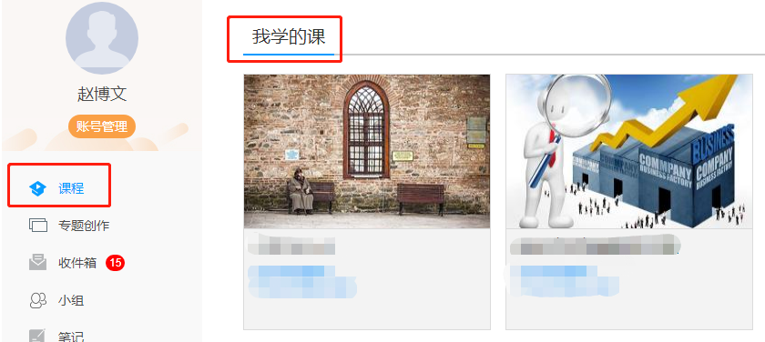

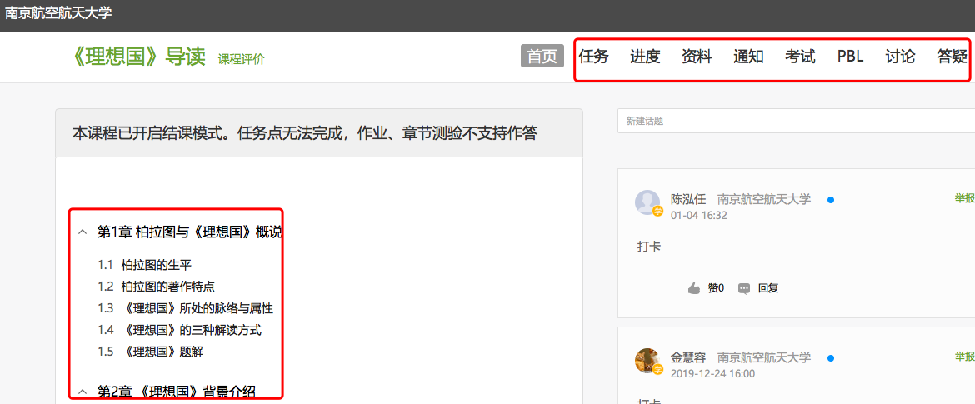

# 二．用手机登陆网络教学平台

**手机上下载并安装学习通APP：扫描右方二维码或在手机应用市场中搜索“超星学习通”进行下载。**



**（1）登录方式1：点击右下方的“我”进入“登录”页面，选择“新用户注册”，输入手机号获取验证码并设置自己的密码，然后填写华东政法大学、输入自己的学号/工号、姓名进行信息验证（注意：信息验证一定不可跳过，学校名称填写“华东政法大学”，必须写全称，不能使用简写或具体到学院）。**

**如果已在电脑端登录并绑定手机号，则可直接使用手机号登录。**

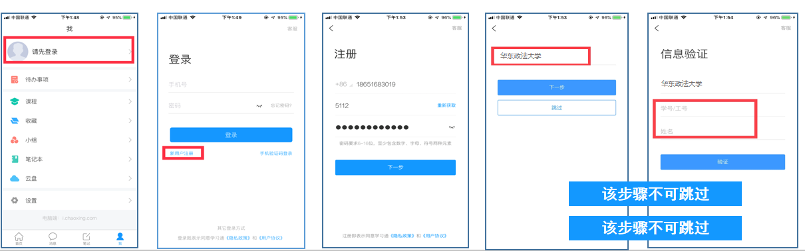

**（2）登录方式2：点击“其他方式登录”，选择“华东政法大学”，输入学号/密码（初始密码123456）即可完成登录。**

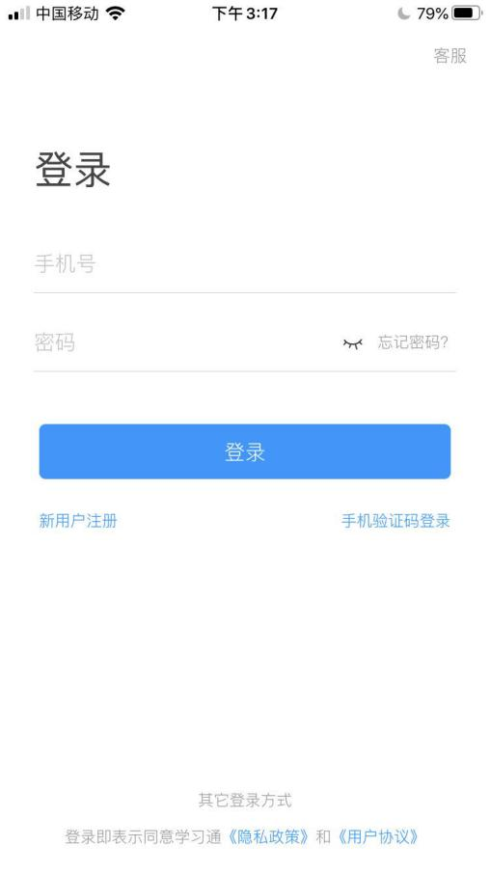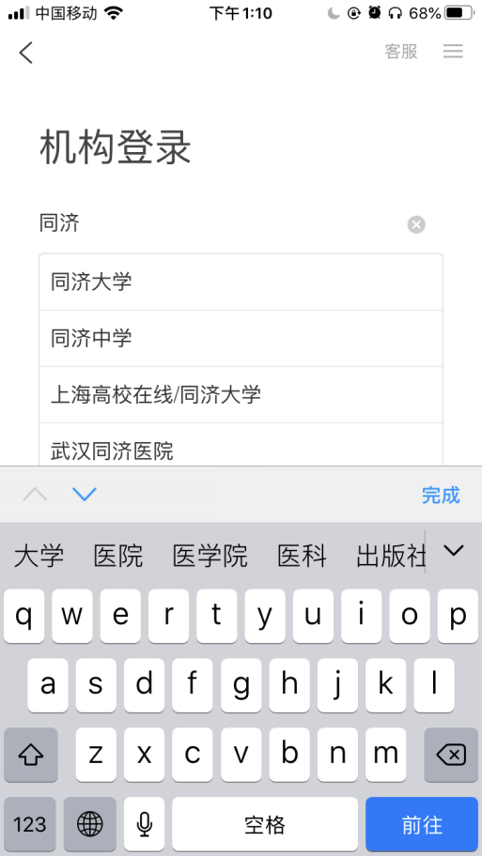

华东政法大学

**电脑端的课程和手机端学习通的课程互通，登录手机端学习通可以在”我“中找到课程及所在班级。**

1. **在课程“章节”栏目下，学习老师发布的视频等**
2. **在任务栏目下完成“讨论”,参与学习活动，完成作业。**
3. **在消息-班级“群聊”里面进行交流**
4. **在消息-“收件箱”里面查看通知**

**需要上传大文件时，建议先传到超星云盘（电脑端-学习空间-电脑同步云盘），再提交。**

